

**QUALIDADE DE SOFTWARE**

**EVANDRO CARLOS FRAGA**

**Análises de Qualidade**

**Votuporanga**

**2024**

**1.RESUMO**

Análise de uso diário, do fone Headphone, modelo H653d fabricante Gamenote create for game, produto importado da China, com custo relativamente baixo, em relação o pacote de serviços oferecido; Utilizado para aulas online, bate papos em diversas plataformas de chat.

**2.SUMÁRIO**

**1. RESUMO.............................................................................................2**

**2. SUMÁRIO............................................................................................3**

**3. INTRODUÇÃO.....................................................................................4**

**4. O PROJETO.........................................................................................5**

**4.1 Fone Headphone mod.H653d...............................................6**

**4.2 Tabela de análises..................................................................7**

**4.3 Relatório..................................................................................8**

**4.4 Evidência.................................................................................9**

**4.5 Onde comprar, com segurança?..........................................10**

**5. CONCLUSÃO........................................................................................11**

**6. REFERÊNCIAS BIBLIOGRÁFICAS......................................................12**

**3. INTRODUÇÃO**

Funcionalidades e particularidades do fone importado da china, adquirido pelo e-commerce Mercado livre, modelo H653d Heardphone do fabricante Gamenote, tendo como objetivo de coletar usabilidade do produto, durabilidade e expor testes de extresse, fadiga e fragilidade, analisou também a durabilidade do produto, recursos que ele oferece, como controle de volume, micro fone, áudio com redução de ruídos externos, conforto ao uso diariamente, será levado nesta análise o tempo do pedido feito no e-commerce Mercado livre até o recebimento, no endereço de entrega do cliente, o modo de como veio em sua embalagem, a maneira de como o cliente recebeu, se estava lacrado, se está em sua embalagem original e sem violação.

Em minha análise além da durabilidade do produto, estou considerando uma possível falha, quebra ou mau funcionamento do mesmo, caso isso ocorra onde o cliente poderá acionar uma possível assistência técnica no Brasil; Após o período oferecido pelo vendedor do e-commerce, que são apenas de 3 meses após o recebimento do produto.

**4. O PROJETO**

Fabricante internacional de produtos eletrônicos Gamenote-create for game, produto adquirido através de e-commerce, fone para jogos online, bate-papo em diversas plataformas. Embora por se tratar de um produto importado, o seu custo x benefício e relativamente satisfatório, em relação a outros fabricantes.

Está sendo analisado, além de testes padrões de usabilidade e durabilidade, no projeto foi identificada a necessidade de uma possível utilização de uma assistência técnica no Brasil, caso o produto apresente defeito, que impossibilita o uso.

Foi levada em questão, a embalagem se ela é adequada uma o produto, manual de utilizador, software caso aja necessidade de instalação no computador, do utilizador, também levei em consideração, quedas, acústica quando em uso, volume e seus ajustes, a ergonomia oferecida.

Como se trata de um produto físico, porém comprado no e-commerce, foi tratado no projeto a confiabilidade em condições de operação e teste de estresse.

***4.1 Detalhes do produto e funções.***

|  |  |
| --- | --- |
| **Nome do produto ou serviço:** | **Gaming Headphone 3.5mm** |
| **Fabricante:** | **Gamenote CreatFor Game** |
| **Tempo de uso:** | 6 meses |
| **Outros detalhes relevantes sobre o produto:** | **Produto importado China.** |

## Tabela de Análise

|  |  |  |
| --- | --- | --- |
| **Característica** | **Sua percepção** | **Referência da evidência [caso tenha]** |
| **Usabilidade:** | Produto de fácil uso, instalação descomplicada, fio com comprimento de 2 metros, possibilizando o melhor aproveitamento no dia-a-dia. | C:\Users\Home\Downloads\WhatsApp Image 2024-02-12 at 09.34.35.jpeg Caixa original do produto. |
| **Matéria prima:** | O produto e basicamente em plástico Abs, revestido com espuma macia, com ajuste de altura nos fones e microfone sensível. |  |
| **Performance :** | Apresenta um bom desempenho no áudio, em vários níveis de altura, confortável ao uso, apresenta bom acabamento em sua estrutura, que se demostrou resistível em quedas acidentais. |  |
| **Design:** | Modelo compatível, com o que o mercado apresenta, no conceito de jogos online, e comunicação possui luz em Led RGB, alimentado pelo cabo em porta USB. | C:\Users\Home\Downloads\WhatsApp Image 2024-02-12 at 09.55.57.jpeg Sistema RGB, alimentado por Usb. |
| **Custo x beneficio** | Por ser produto importado, não existe assistência no Brasil, caso apresente defeito. | Por ser um produto comum, pode ser reparado, por assistência técnica brasileira, já que não apresenta tecnologia diferente dos demais. |

**4.3 Relatório**

O produto adquirido pelo e-commerce Mercado Livre, atrás do app. da plataforma, efetuado a compra no dia 05/09/2023 por meio de pagamento PIX, não houve problemas em realizar a compra; Com prazo de entrega para o dia 12/09/2023, porém recebi no dia 09/09/2022, o produto foi entregue na caixa original, bem embalado em um saco bolha.

Em relação ao custo x beneficio o valor anunciado da época da compra, foi atraente pelo o design e pelo que o produto oferece. Não apresentou dificuldades para o uso, não houve necessidade de instalação de software específico, em 6 meses passados após a compra, apresenta a usabilidade confortável, não se mostrou desgaste, nas espumas, que envolve os alto-falantes, o microfone possui um on-off, e áudio com controle de volume físico, facilitando assim o uso diariamente.

Material de toque confortável e acabamento relativamente bom, com cabo de conexão longo, facilitando o uso. Suas conchas acústicas eliminam os ruídos externos do ambiente.

Fone moderno, com tecnologia global, podendo ser reparado em assistência técnica brasileira, por ser tratar de um produto chinês, apresenta um bom desempenho, com autonomia boa.

Considerações finais, produto acessível, moderno atende perfeitamente as necessidades do que foi projetado para fazer. Apresenta uma durabilidade boa.

**4.4 Evidencias**

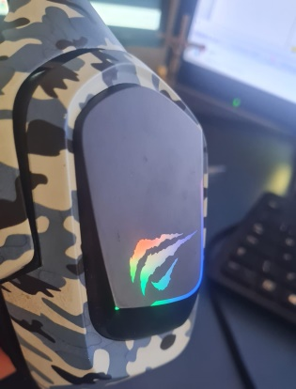si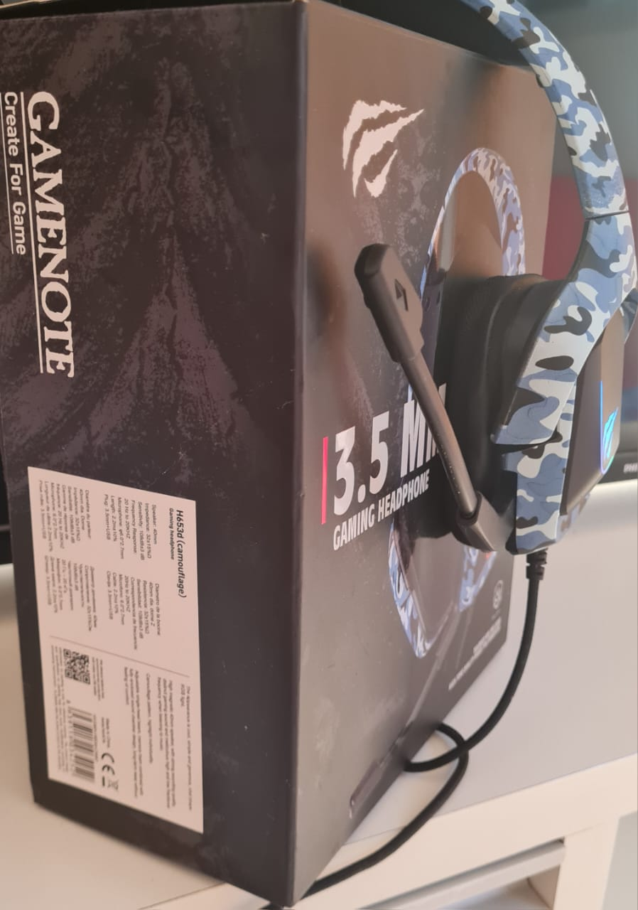

Caixa original da marca

Sistema de Leds, com RGB automático.

**4.5 onde encontrar**

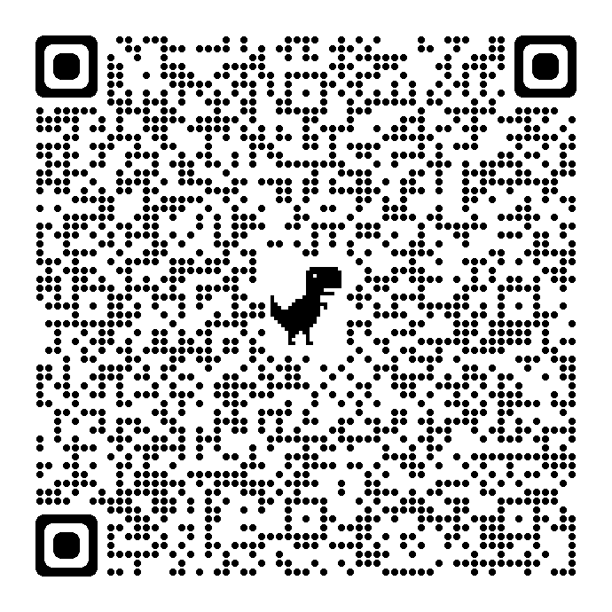

**https://www.mercadolivre.com.br/headset-gamer-havit-gamenote-h653d-camuflado-cinza/p/MLB23173383#searchVariation=MLB23173383&position=3&search_layout=stack&type=product&tracking_id=c0038a7f-d46d-42d4-9558-614df0805b40**

**5. Conclusão**

Fazer essa análise de um produto, foi prazeroso, diferente comecei a olhar o fone, que eu escolhi para analisar de uma forma criteriosa. Esse exercício faz pensar em vários problemas que poderia ter acontecido, nesta compra ou problemas de falhas futuras.

Sempre trabalhei como inspetor de qualidade, em empresas verificando falhas de processo e montagem.

Fazer relatório de uma análise, esta sendo muito legal, expor meu ponto de vista em um produto ou serviço. Espero ansioso pela correção.

Agradeço um forte abraço professor Fábio.

**6.referencias bibliográficas**

**https://www.google.com/search?q=mercado+livre&rlz=1C1RXQR_pt-PTBR1079BR1079&oq=mercado+l&gs_lcrp=EgZjaHJvbWUqDggAEEUYJxg7GIAEGIoFMg4IABBFGCcYOxiABBiKBTIGCAEQRRg5MgoIAhAAGLEDGIAEMg0IAxAAGJIDGIAEGIoFMg0IBBAAGJIDGIAEGIoFMgYIBRAFGEAyBggGEEUYPDIGCAcQRRg8qAIAsAIA&sourceid=chrome&ie=UTF-8**